Zrozumieć DTV, czyli sposób na rozwiązanie problemów z hałasem z układu hamulcowego
Warszawa, 23 czerwca 2026 – Warsztaty samochodowe doskonale znają scenariusz, w którym klient zgłasza piszczenie lub drgania hamulców w mocno zużytym pojeździe. Problem staje się jednak znacznie poważniejszy, gdy te same objawy pojawiają się tuż po montażu fabrycznie nowych części. W takich sytuacjach mechanicy często odruchowo obwiniają jakość samej części
i dążą do jej szybkiej wymiany. Tymczasem rzeczywistym winowajcą bardzo często jest zjawisko DTV, czyli zmienność grubości tarczy hamulcowej. Jeśli przyczyna ta nie zostanie zdiagnozowana i usunięta podczas montażu, nowy komplet części niemal na pewno powieli ten sam schemat usterki.
Scott Irwin, kierownik ds. szkoleń technicznych w firmie TMD Friction, do której należy marka Bendix, wyjaśnia, dlaczego zrozumienie natury DTV jest kluczowe dla każdego profesjonalnego serwisu.
Czym w praktyce jest zjawisko DTV?
Zjawisko DTV (z angielskiego Disc Thickness Variation) występuje w momencie, gdy grubość tarczy hamulcowej przestaje być jednolita na jej całym obwodzie. Choć różnice te mogą wydawać się marginalne, ich wpływ na komfort i bezpieczeństwo jazdy jest ogromny, a kierowca odczuwa je natychmiast po naciśnięciu pedału hamulca. Przestrzeganie kilku prostych procedur podczas wymiany elementów układu pozwala wyeliminować ryzyko powstania tych nierówności.
DTV a bicie boczne – kluczowe różnice
Warto odróżnić DTV od bicia bocznego tarczy, gdyż oba te problemy dają łudząco podobne objawy w postaci wibracji na kierownicy i pulsowania pedału hamulca. Bicie boczne ujawnia się zazwyczaj natychmiast, w fazie docierania hamulców. Jego dopuszczalna wartość po montażu nie powinna przekraczać 0,07 mm, a w przypadku bardzo delikatnego podwozia – zaledwie 0,04 mm. DTV z kolei daje o sobie znać zazwyczaj dopiero po przejechaniu kilku tysięcy kilometrów. Jest ono wynikiem niezamierzonego kontaktu klocka z tarczą, co prowadzi do nierównomiernego zużycia powierzchni ciernej. W tym przypadku dopuszczalna tolerancja jest znacznie ostrzejsza: różnica między najgrubszym a najcieńszym punktem tarczy nie może przekraczać 0,015 mm,
a w najbardziej wymagających układach – 0,008 mm.
Przyczyny i konsekwencje zmienności grubości tarczy
Głównym źródłem problemów z DTV jest zazwyczaj niewłaściwe przygotowanie powierzchni montażowych. Zanieczyszczona lub uszkodzona piasta koła generuje niepożądany resztkowy moment hamujący, który prowadzi do DTV. Jeśli zlekceważymy pierwsze symptomy w postaci lekkich wibracji, DTV może doprowadzić do przegrzania układu, problemów z całkowitym zwalnianiem hamulców, a nawet do bicia bocznego. Biorąc pod uwagę, że sprawność hamulców jest fundamentem bezpieczeństwa, profilaktyka DTV staje się priorytetem.
Skuteczna profilaktyka DTV
Aby skutecznie zapobiegać tym problemom, należy zadbać o to, by wszystkie powierzchnie styku oraz zaciski były wolne od rdzy i osadów. Podczas pracy należy sięgać po szczotki druciane lub specjalistyczne szlifierki do piast, zachowując przy tym ostrożność, by nie uszkodzić czyszczonych elementów.
Po wyczyszczeniu, a przed zamontowaniem nowej tarczy hamulcowej, należy dokładnie sprawdzić piastę i otaczający ją obszar. Po montażu, przy pomocy czujnika zegarowego należy sprawdzić wartość bicia bocznego tarczy. Nie może ono przekraczać wspomnianych 0,07 mm. Ten krok jest niezbędny, aby uniknąć późniejszych drgań kierownicy i pedału hamulca.
Choć skrupulatne czyszczenie i pomiary wymagają dodatkowego czasu, jest to inwestycja, która realnie podnosi jakość usługi i satysfakcję klienta. Pominięcie tych etapów może pozornie przyspieszyć pracę, ale zazwyczaj skutkuje kosztownymi powrotami aut do warsztatu i żmudną diagnostyką.
Fundamentem bezawaryjnej eksploatacji pozostaje również wybór części wysokiej jakości, takich jak produkty marki Bendix, które odpowiadają wymogom współczesnego i przyszłego parku pojazdów. Marka Bendix zapewnia wsparcie dedykowanego zespołu technicznego, który zapewnia szkolenia i pomaga rozwiązywaniu bieżących problemów, promując najlepsze praktyki warsztatowe oraz ograniczając liczbę nieuzasadnionych zwrotów.

  - Materiały zdjęciowe:

Bendix_warsztat.jpg: Zrozumienie zjawiska DTV pozwala uniknąć wielu problemów z hałasowaniem układu hamulcowego.
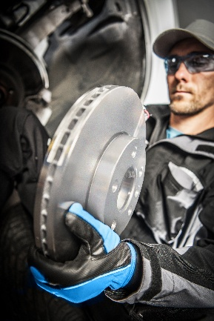
Bendix_warsztat_2.jpg: Podczas montażu warto zadbać o to, by wszystkie powierzchnie styku oraz zaciski były wolne od rdzy i osadów.

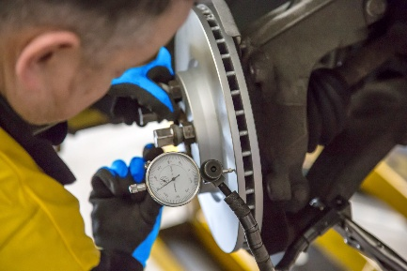
Bendix_Bicie_boczne.jpg: Po montażu tarczy hamulcowej należy sprawdzić za pomocą czujnika zegarowego wartość bicia bocznego tarczy. Nie może ono przekraczać 0,07 mm.

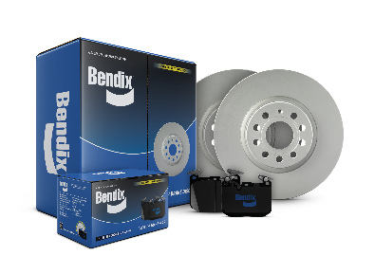
Produkty_Bendix.png: Tarcze i klocki hamulcowe Bendix pozwalają na długą i bezawaryjną eksploatację samochodu.

Informacje o TMD Friction
TMD Friction jest wiodącym światowym dostawcą wysokiej jakości rozwiązań ciernych dla branży motoryzacyjnej. Firma opracowuje i produkuje klocki i tarcze hamulcowe oraz okładziny hamulców bębnowych do samochodów osobowych i pojazdów użytkowych. Firma TMD Friction już od 1878 roku jest zaangażowana w wyzwania związane z bezpieczeństwem na drodze, stając się godnym zaufania liderem w dziedzinie technologii ciernych.
TMD Friction dostarcza producentom pojazdów najwyższej jakości produkty oryginalnego wyposażenia (OE), a także zaopatruje niezależny rynek części zamiennych (IAM) w artykuły renomowanych marek Textar, Mintex, Don, Pagid, Cobreq i Bendix. Portfolio obejmuje również wysokowydajne produkty wyścigowe marek Pagid Racing i Mintex Racing, powstałe w oparciu
o ponad stuletnie doświadczenie w sportach motorowych.
Dzięki wyspecjalizowanej, globalnej grupie ponad 3900 ekspertów w dziedzinie materiałów ciernych z całego świata oraz oddziałom zlokalizowanym w Europie, na Bliskim Wschodzie, w USA, Brazylii, Meksyku i Chinach, TMD Friction jest siłą napędową bezpiecznej i zrównoważonej mobilności przyszłości.

Kontakt dla mediów:
Kamila Tarmas-Bilmin Krzysztof Jordan
TMD Friction ConTrust Communication
tel. 668 652 437 tel. 533 877 677
kamila.tarmas-bilmin@tmdfriction.com k.jordan@contrust.pl

